Město Bělá pod Bezdězem
Masarykovo nám. 90, 294 21 Bělá pod Bezdězem
Tel.: 326700 914, Fax: 326701334, E-mail: mubela@mubela.cz

V souladu s ustanovením § 39 odst.1) zákona č.128/2000 Sb.
a usnesením č. 229/2023 Rady města Bělá pod Bezdězem
se oznamuje záměr obce:

Pronajmout

- jinou stavbu na stp.č. 1076 zastavěná plocha a nádvoří (krytá tribuna a šatny)
- dvě buňky i.č. 5-0146.29/99 a i.č. 5-0146.21/100
- pozemek p.č. 927/1 ostatní plocha (hřiště – stadion, tréninková travnatá plocha a okolí)
- pozemky p.č. 914 orná půda, p.č. 917 orná půda a p.č. 921 orná půda (tréninkové hřiště, travnatá tréninková plocha a okolí)

To vše v k.ú. Bělá pod Bezdězem podle zákresu v katastrální mapě
za účelem provozování sportovní činnosti.

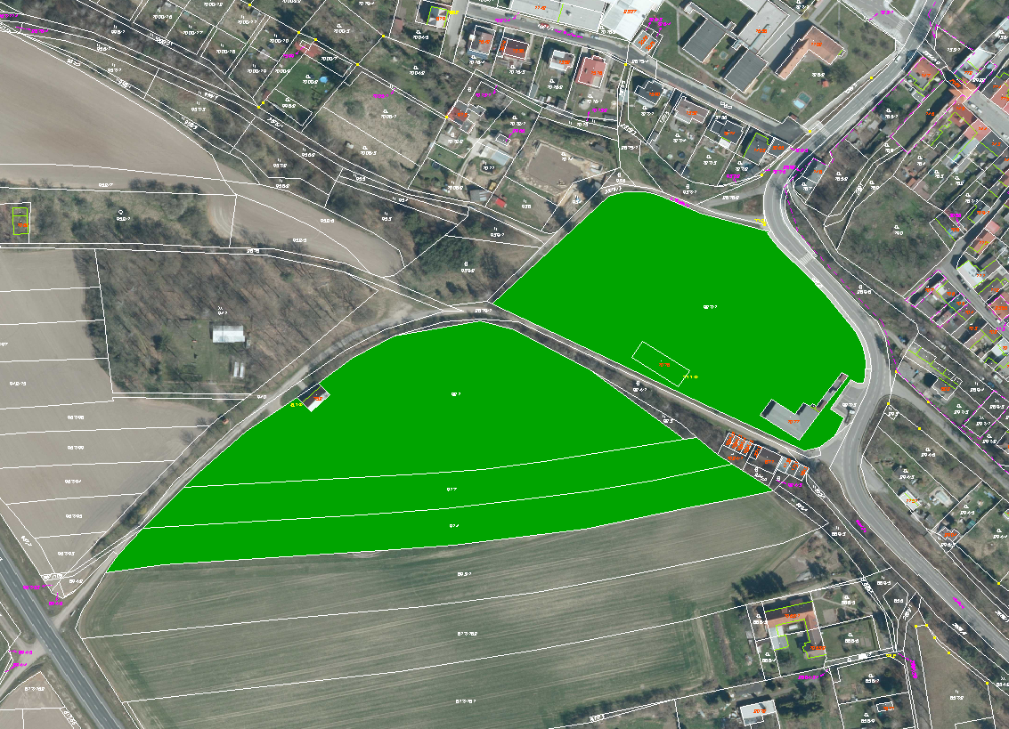

Město Bělá pod Bezdězem si vyhrazuje právo odstoupit od tohoto záměru bez udání důvodů.

